Информация о проведении
дня Самоуправления, приуроченного к Дню учителя

30 сентября 2022 г. в нашей школе прошёл день Дублера, приуроченный к Дню учителя. Эта очень добрая традиция в честь праздника отдавать бразды правления в руки юных лидеров, которые, в свою очередь, смогут проявить свои лучшие качества. Попробовать себя в роли учителя захотелось многим!
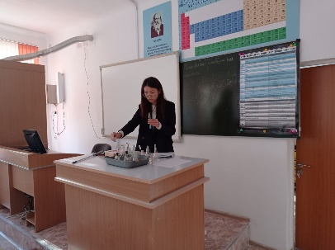
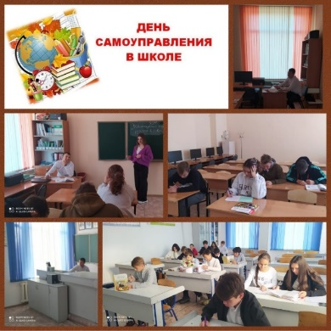
Учащимся 9-11 классов предоставлена реальная возможность вместе с педагогами организация и исполнение учебно-воспитательного процесса. Все учащиеся добросовестно и ответственно отнеслись к своим обязанностям.
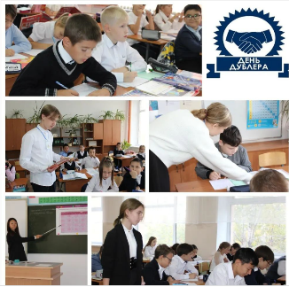
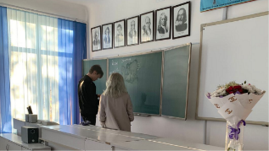
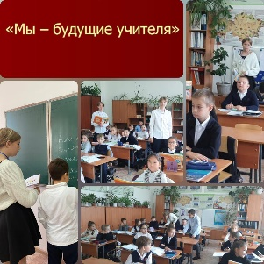
Уроки проводились в соответствии с расписанием, установленным на этот день. Ребята тщательно подготовились к урокам по всем согласованным темам. В этот день в школе была суматоха - горящие глаза «учителей», их восторженные рассказы, о том, как проходили уроки. Ребята, заменявшие учителей, теперь не понаслышке знали, как тяжёл порой труд учителя, а учителя благодарили своих подопечных за предоставленный отдых. И если кто-то захочет переменить свои планы на поступление в педагогический институт, то у выпускников еще будет время для работы над данным вопросом. Участники школьной команды КВН подготовили видеоролик с поздравлением для учителей.
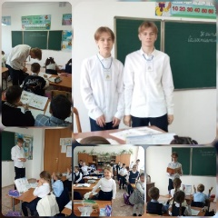
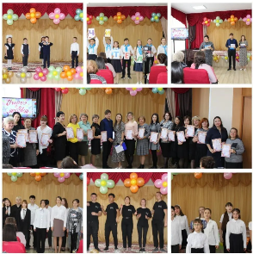
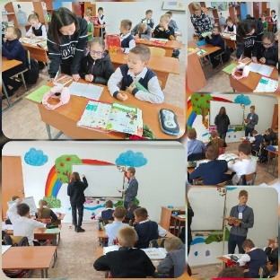
Каждый участник мероприятия остался доволен проведением дня, кто-то смог открыть в себе новые качества, преодолеть страх и стать уверенней, определиться с будущей профессией и просто хорошо и с пользой провести день. Это очень большой опыт для каждого, который обязательно пригодится в дальнейшей жизни.
Ну, а интересные уроки в этот день завершились праздничным концертом, чествующим наших дорогих педагогов.
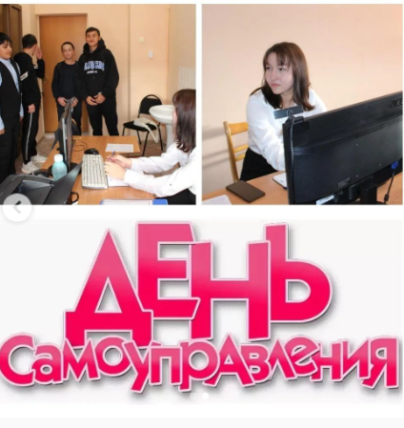
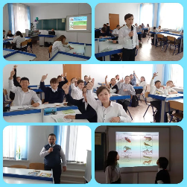
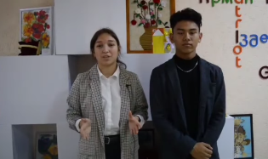
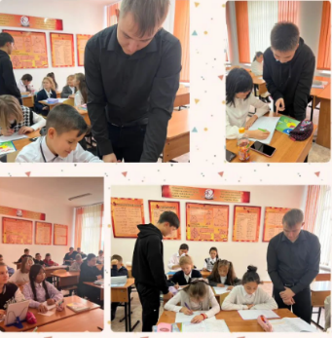
Отзыв учащейся 9 класса Стрельниковой Александра: «30 сентября 2022 года, в нашей школе состоялись мероприятия – «День учителя» и «День ученического самоуправления», в которых приняли участие все желающие ученики 9-11 классов. В этот день я была заместителем директора школы-лицея по воспитательной работе и в мои обязанности входило регулировать работу дублеров, следить за порядком в школе, чтобы во время урока каждый ученик находился в кабинете, следить за поведением учеников на перемене и решать проблемы, возникающие в течение дня. Особых проблем не возникло, все прошло достаточно успешно, благодаря слаженной работе дублеров и наших руководителей. Мы считаем это мероприятие очень важным и думаем, что его стоит проводить чаще, ведь именно в этот день ребята смогут понять, какого быть учителем, как это трудно и сложно вести урок. И именно после такого мероприятия ребята начнут уважать и ценить труд учителей, изменят свое отношение к ним и впредь начнут вести себя достойно на уроках».

Ссылки на публикации:
https://www.instagram.com/p/CjHfIdHNfv6/?igshid=YmMyMTA2M2Y=
https://m.facebook.com/story.php?story_fbid=pfbid03799z17Jp44NHLBfi4bH1L72UyGCm3JFTHbKZLfnZKyVpkWXTAje4qp4UokPAADcil&id=100045295273738
https://www.instagram.com/p/CjHlkJKtSMt/?igshid=YmMyMTA2M2Y=
https://m.facebook.com/story.php?story_fbid=pfbid02wLVuB43Rshvi9mqjyfboYvmAuukD2i8Sc36wkqAhJW2kVbE1HR9kGdYoQnTgioTBl&id=100045295273738
https://www.instagram.com/p/CjHl54tNjut/?igshid=YmMyMTA2M2Y=
https://m.facebook.com/story.php?story_fbid=pfbid02Af3yAiJCkiezLj87XBYEPchQtYFN34yRNv2iMugVWjV7h1JG3DNkXaPwkUaymjEtl&id=100045295273738
https://www.instagram.com/p/CjHnTcLtGZq/?igshid=YmMyMTA2M2Y=.
https://m.facebook.com/story.php?story_fbid=pfbid0214QeSx42hB5wr8Y4ZC9nHit2ut1epxy7oFECnbcNiksKm9p48JGabAVayKmHbh8el&id=100045295273738.
https://www.instagram.com/p/CjHnlVFtVNL/?igshid=YmMyMTA2M2Y=
https://m.facebook.com/story.php?story_fbid=pfbid02heygHEVtW42WM7khsdv1xfrYovYGT2oXNqnBoWppfR2quqxFLvJ4qFLGuABp56odl&id=100045295273738.
https://www.instagram.com/p/CjHoVNZNVei/?igshid=YmMyMTA2M2Y=
https://m.facebook.com/story.php?story_fbid=pfbid0298oyJC7QUAzHxhPEzsme5b73wK429JSqXUnjGU9sttDdZYikLLS9kHAqJvjnrqkCl&id=100045295273738
https://www.instagram.com/p/CjH2HhDtqfS/?igshid=YmMyMTA2M2Y=
https://m.facebook.com/story.php?story_fbid=pfbid02EJhd3UyRwAQdVvoGfp9byReEVdjT4fLaDjW9Qu6XBKaCqbVFbsGnyasCqTbZw5stl&id=100045295273738
https://fb.watch/fSnV1Pht1E/
https://www.instagram.com/reel/CjH4BFxAxEB/?igshid=MDJmNzVkMjY=
https://www.instagram.com/p/CjH3_mrNoEN/?igshid=YmMyMTA2M2Y=
https://m.facebook.com/story.php?story_fbid=pfbid08T4PReHbyaY6c9DdCbJtMzgZWHrchUB7KWYV4dcphaLTk7ioWPPDYVnj8hpY3Nbjl&id=100045295273738
https://www.instagram.com/p/CjH7D0xtrR9/?igshid=YmMyMTA2M2Y=
https://m.facebook.com/story.php?story_fbid=pfbid02Fhjb5rzCnJHL2mpveFiUYUx2MTKnG6jiDereN3GeSHpg9ctdy49DAUMVBPa5VG4Bl&id=100045295273738.
https://m.facebook.com/story.php?story_fbid=pfbid02Fhjb5rzCnJHL2mpveFiUYUx2MTKnG6jiDereN3GeSHpg9ctdy49DAUMVBPa5VG4Bl&id=100045295273738
https://www.instagram.com/p/CjH75CiN_NE/?igshid=YmMyMTA2M2Y=.
https://www.instagram.com/p/CjH_toMNKlF/?igshid=YmMyMTA2M2Y=
https://m.facebook.com/story.php?story_fbid=pfbid05JtwUMkRciu8nAF8hib7KjBf6JnYeqqxUAHFPvR4xE8JqYv8MJCg6ZHUbaYbVfMGl&id=100045295273738
https://www.instagram.com/p/CjJy5dLI1rR/?igshid=YmMyMTA2M2Y=
https://m.facebook.com/story.php?story_fbid=pfbid02JtJQtqmXQcZzo16EiAyHWfWG47v9vzG3po8CZfLqtnVEPr4zeo2gnNXgQBGS14Hwl&id=100045295273738
https://www.instagram.com/reel/CjJz7eMocgv/?igshid=YmMyMTA2M2Y=
https://fb.watch/fTm81aMW7q/
https://www.instagram.com/p/CjJzYoNIADC/?igshid=YmMyMTA2M2Y=
https://m.facebook.com/story.php?story_fbid=pfbid02TpimdfraY67cdaKBuq53kddL1p3ijFc7fZgjAHQo1PNfUGaS2TyxFeYqznZqwBzBl&id=100045295273738
https://www.instagram.com/p/CjLMM4TNk8h/?igshid=YmMyMTA2M2Y=
https://m.facebook.com/story.php?story_fbid=pfbid02J3bNATA3MQmMJTqPyo6zEAa7HNj2C1g321Mqzv5wxkjLTjS9gEuUUsFenxs7DG9Rl&id=100045295273738

Заместитель директора по ВР Короткова О.Ф.

